CREACIÓN DE UNA PLATAFORMA WEB PARA LA CONSOLIDACIÓN Y GESTIÓN DE UN DATASET DEL CANTO DE LAS AVES DE COLOMBIA

Programación Orientada a Objetos

Thomas Cañola Castrillón
Isabela Osorio Cardona

Juan Ricardo Cogollo Oyola

Ingeniería de Sistemas

Universidad Católica de Oriente
28 de Octubre de 2026
Tabla de contenido
Parte 1. Contexto general 2
1.1 Introducción 2
1.2 Contexto organizacional 2
1.3 Organigrama 3
1.4 Situación problemática 3
1.5 Justificación de la solución 4
Parte 2. Solución propuesta 5
2.1 Descripción de la propuesta de solución 5
2.2 Listado de actores identificados del sistema 6
2.3 Listado de funcionalidades 6
2.4 Relación entre actores y funcionalidades 8
2.5 Listado de objetos identificados para el sistema 8
2.6 Esquema preconceptual 10
2.7 Diagrama de casos de uso 11
2.8 Diagrama de clases 13
2.9 Diagrama de secuencia 14
2.10 Diagrama de actividades 16

Parte 1. Contexto general

1.1 Introducción
Colombia es uno de los países con mayor diversidad de aves del planeta, con cerca de 1.900 especies registradas. Muchas de ellas son difíciles de observar en la naturaleza, pero se detectan fácilmente por su canto, razón por la cual el sonido se ha convertido en una de las fuentes de información más valiosas para estudiar, monitorear y conservar la avifauna.
Identificar automáticamente una especie a partir de su canto requiere grandes colecciones de audios debidamente etiquetados, con información de cuándo, dónde y quién hizo cada registro. Hoy esa información se encuentra dispersa, sin un formato común y, en gran parte, en manos de especialistas o aficionados que no cuentan con un canal sencillo para compartirla.
Este proyecto de investigación propone construir una plataforma web responsive que permita a cualquier persona —registrada o anónima— registrar eventos de escucha o avistamiento de aves, adjuntando el archivo de audio, imágenes opcionales y los datos del lugar y el momento de la observación. Con el tiempo, estos eventos conformarán un gran dataset abierto a la investigación.
El presente documento recoge el avance del proyecto hasta el momento: el contexto en el que se origina, la situación problemática que atiende y la solución propuesta, junto con su modelado mediante diagramas UML, en coherencia con los principios de la programación orientada a objetos.

1.2 Contexto organizacional
El proyecto se desarrolla en el marco del programa de Ingeniería de Sistemas como trabajo final de la asignatura de Programación Orientada a Objetos, con una proyección de investigación aplicada: apoyar la recolección y el procesamiento de cantos de aves con fines de identificación. Interactúan en él un equipo técnico (estudiantes), la dirección académica (docente), y una comunidad de observadores de aves que aportan los registros.
Aspecto | Descripción
Nombre del proyecto | Plataforma web colaborativa para el registro de eventos de canto y avistamiento de aves
Tipo de proyecto | Investigación aplicada y desarrollo de software
Programa académico | Ingeniería de Sistemas
Objetivo | Construir un gran dataset de audios de aves cantando y, opcionalmente, imágenes asociadas al evento de escucha o avistamiento
Usuarios objetivo | Colaboradores registrados, colaboradores anónimos y administrador de la plataforma
Cobertura geográfica | Registros georreferenciados por departamento y ciudad
Tipo de aplicación | Plataforma web con diseño adaptable (responsive) a computador, tableta y celular

1.3 Organigrama
A continuación, se presenta la estructura organizativa que soporta el proyecto. Cada instancia cumple una función específica en el ciclo de vida de la plataforma y del dataset.
.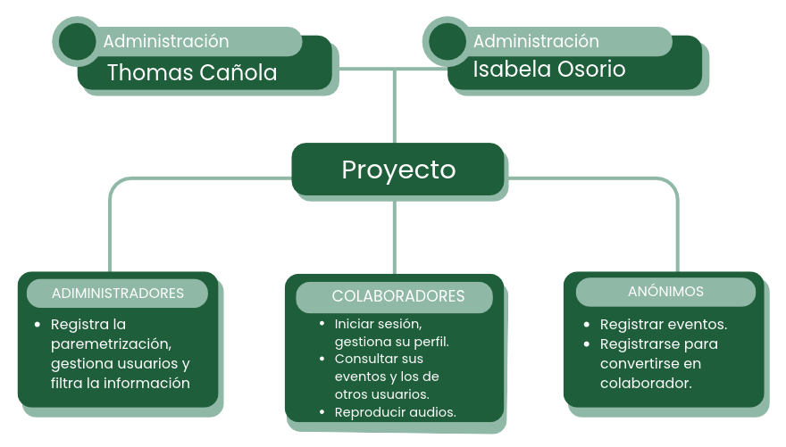
Figura 1. Organigrama del proyecto
Instancia | Función dentro del proyecto
Administración del proyecto | Thomas Cañola e Isabela Osorio. Dirigen y coordinan el proyecto: definen el alcance, desarrollan la plataforma y velan por el cumplimiento de los objetivos.
Administradores | Registran la parametrización (departamentos, ciudades, aves y roles), gestionan usuarios y filtran la información por departamento, ciudad, ave y usuario.
Colaboradores registrados | Inician sesión, gestionan su perfil y registran eventos de escucha y/o avistamiento de forma autenticada. Consultan sus eventos y los de otros colaboradores, y reproducen audios.
Colaboradores anónimos | Registran eventos de escucha y/o avistamiento sin autenticarse y pueden registrarse para convertirse en colaboradores registrados.

1.4 Situación problemática
El estudio del canto de las aves enfrenta dificultades que limitan el desarrollo de herramientas de identificación automática y el conocimiento de la distribución de las especies:
Problema | Causa | Consecuencia
Escasez de datos de audio etiquetados | No existe un repositorio sencillo donde la comunidad pueda aportar grabaciones con su contexto. | Los modelos de identificación cuentan con pocos datos para entrenarse y validarse.
Información sin estandarizar | Los registros se guardan en formatos y medios distintos, sin campos comunes (fecha, ubicación, descripción). | Es difícil comparar, filtrar y reutilizar los audios.
Datos de ubicación incompletos | Muchos registros carecen de coordenadas, ciudad o departamento. | No se puede analizar la distribución geográfica de las especies.
Participación ciudadana poco aprovechada | Registrarse o crear una cuenta puede desmotivar a quien solo quiere aportar un audio. | Se pierden observaciones valiosas de personas que no desean hacer un registro formal.
Falta de control y curaduría | No hay un rol que administre catálogos (aves, ciudades) ni revise los aportes. | Aparecen nombres inconsistentes de especies y registros difíciles de depurar.

En síntesis, no existe una herramienta que permita recolectar, organizar y consultar de manera estandarizada los eventos de canto de aves aportados por una comunidad amplia, con trazabilidad de quién los registró y dónde ocurrieron.

1.5 Justificación de la solución
- Científica: un dataset extenso y georreferenciado de cantos de aves es insumo directo para investigaciones en bioacústica y para el entrenamiento de modelos de identificación automática.
- Social: al permitir la participación de colaboradores anónimos y registrados, se promueve la ciencia ciudadana y el interés por la conservación de la avifauna.
- Técnica: una plataforma web responsive centraliza el registro, evita la dispersión de la información y facilita su filtrado y consulta por departamento, ciudad, ave y usuario.
- Organizacional: la existencia de un rol administrador garantiza la parametrización controlada de catálogos y la gestión de usuarios, lo que mejora la calidad de los datos.
- Académica: el proyecto permite aplicar de forma integral los conceptos de la programación orientada a objetos (clases, herencia, asociaciones, encapsulamiento) en un problema real y con impacto.

Parte 2. Solución propuesta

2.1 Descripción de la propuesta de solución
Se propone el desarrollo de una plataforma web con diseño responsive para recolectar eventos de escucha y avistamiento de aves. Cada evento reúne la información necesaria para construir el dataset: fecha y hora, ubicación (longitud, latitud, dirección, descripción, ciudad y departamento), archivo de audio, imágenes opcionales, notas opcionales y el nombre hipotético del ave sugerido por el colaborador.
La plataforma maneja tres roles. El colaborador anónimo puede registrar eventos sin crear una cuenta. El colaborador registrado cuenta además con un perfil donde puede visualizar sus propios audios y consultar los de otros usuarios. El administrador registra toda la información de parametrización (departamentos, ciudades, aves y roles), gestiona los usuarios y puede filtrar los eventos por departamento, ciudad, ave y usuario.

Objetivo general
Construir un aplicativo web para la recolección de audios de aves cantando y, opcionalmente, de imágenes asociadas al evento de escucha o avistamiento, que permita a usuarios registrados o anónimos registrar dichos eventos, facilitando la consolidación de un dataset.

Objetivos específicos
- Identificar los actores, funcionalidades y objetos del sistema a partir de la idea inicial del proyecto y modelar la solución mediante diagramas UML (casos de uso, clases, secuencia y actividades).
- Implementar un aplicativo web (frontend y backend) para gestión de eventos de avistamiento con archivos de audio e imágenes, que garantice la seguridad y acceso por roles (usuarios registrados y colaboradores anónimos).
- Diseñar e integrar el modelo de datos atendiendo a las reglas de negocio, requisitos funcionales y no funcionales.

Alcance
- Incluye: registro de eventos por usuarios anónimos y registrados, perfil de usuario, consulta y reproducción de audios, parametrización de catálogos, gestión de usuarios y filtros del administrador.
- No incluye (por ahora): identificación automática de especies mediante modelos de aprendizaje automático, aplicación móvil nativa y publicación abierta del dataset.

Reglas de negocio
Código | Regla
RN01 | Todo evento debe registrar fecha y hora, ubicación (longitud, latitud, ciudad y departamento) y al menos un archivo de audio.
RN02 | La dirección, la descripción del lugar, las imágenes, las notas y el nombre hipotético del ave son datos opcionales o complementarios.
RN03 | El colaborador anónimo puede registrar eventos sin autenticarse; no tiene perfil ni puede consultar eventos de otros usuarios.
RN04 | Cada usuario tiene un único rol (Administrador, Colaborador registrado o Colaborador anónimo).
RN05 | Cada colaborador registrado cuenta con un perfil donde visualiza sus audios y los de otros usuarios sin poderlos modificar. (podrá solo desvincular de su perfil los eventos propios).
RN06 | Solo el administrador registra y modifica la información de parametrización: departamentos, ciudades, aves y roles.
RN07 | Solo el administrador puede filtrar los eventos por departamento, ciudad, ave y usuario.
RN08 | Cada ciudad pertenece a un único departamento y cada ubicación pertenece a una única ciudad.
RN09 | El nombre del ave que indica el colaborador es solo una sugerencia; la identificación definitiva se asigna tras la validación del evento.
RN10 | El sistema valida el tipo y el tamaño de los archivos cargados antes de almacenarlos.

2.2 Listado de actores identificados del sistema
Actor | Descripción | Autenticación | Responsabilidades principales
Colaborador anónimo | Persona que desea aportar un evento sin crear una cuenta en la plataforma. | No | Registrar eventos de escucha/avistamiento.  Adjuntar audio e imágenes.  Registrarse para convertirse en colaborador registrado.
Colaborador registrado | Persona con cuenta y perfil propio. Puede hacer todo lo que hace el colaborador anónimo. | Sí | Iniciar sesión y gestionar su perfil.  Registrar eventos.  Consultar sus eventos y los de otros usuarios.  Reproducir audios.
Administrador | Responsable de la parametrización, la gestión de usuarios y la consulta filtrada de la información. | Sí | Parametrizar departamentos, ciudades, aves y roles.  Gestionar usuarios.  Filtrar eventos por departamento, ciudad, ave y usuario.  Validar eventos y exportar el dataset.

2.3 Listado de funcionalidades
Código | Funcionalidad | Descripción
RF01 | Registrarse | El colaborador anónimo crea una cuenta para convertirse en colaborador registrado.
RF02 | Iniciar sesión | Autenticación de colaboradores registrados y administradores mediante correo y clave.
RF03 | Gestionar perfil | Visualizar y actualizar los datos personales del perfil.
RF04 | Registrar evento de escucha/avistamiento | Registrar fecha y hora, ubicación (longitud, latitud, dirección, descripción, ciudad y departamento), notas opcionales y nombre hipotético del ave.
RF05 | Adjuntar audio | Cargar el archivo de audio del evento (obligatorio).
RF06 | Adjuntar imágenes | Cargar una o varias imágenes asociadas al evento (opcional).
RF07 | Consultar mis eventos y audios | Ver, desde el perfil, los eventos y audios propios.
RF08 | Consultar eventos de otros usuarios | Ver los eventos y audios registrados por otros colaboradores.
RF09 | Reproducir audio | Escuchar el archivo de audio asociado a un evento.
RF10 | Parametrizar departamentos y ciudades | Crear, modificar y desactivar departamentos y ciudades.
RF11 | Parametrizar aves | Crear, modificar y desactivar las aves del catálogo.
RF12 | Gestionar usuarios y roles | Consultar usuarios, asignar roles y activar o desactivar cuentas.
RF13 | Filtrar eventos | Filtrar eventos por departamento, ciudad, ave y usuario.
RF14 | Validar identificación del evento | Confirmar o corregir el ave sugerida por el colaborador y asociarla al evento. (Funcionalidad propuesta)
RF15 | Exportar dataset | Exportar los eventos con sus metadatos y archivos para uso en investigación. (Funcionalidad propuesta)

2.4 Relación entre actores y funcionalidades
La siguiente matriz indica qué actor puede ejecutar cada funcionalidad (X). El colaborador registrado hereda las funcionalidades del colaborador anónimo.
Funcionalidad | Colaborador anónimo | Colaborador registrado | Administrador
RF01 Registrarse | X
RF02 Iniciar sesión |  | X | X
RF03 Gestionar perfil |  | X
RF04 Registrar evento de escucha/avistamiento | X | X
RF05 Adjuntar audio (incluida en RF04) | X | X
RF06 Adjuntar imágenes (extiende RF04) | X | X
RF07 Consultar mis eventos y audios |  | X
RF08 Consultar eventos de otros usuarios |  | X
RF09 Reproducir audio |  | X | X
RF10 Parametrizar departamentos y ciudades |  |  | X
RF11 Parametrizar aves |  |  | X
RF12 Gestionar usuarios y roles |  |  | X
RF13 Filtrar eventos |  |  | X
RF14 Validar identificación del evento |  |  | X
RF15 Exportar dataset |  |  | X
RF16 Desvincular evento propio |  | X

2.5 Listado de objetos identificados para el sistema
A partir de la descripción del proyecto se identificaron ocho objetos principales:
Objeto | Descripción | Atributos principales
Usuario | Persona que interactúa con la plataforma y registra eventos. | id, nombres, apellidos, correo, clave, estado, fecha de registro, rol
Rol | Perfil de permisos asignado a un usuario (Administrador, Colaborador registrado, Colaborador anónimo). | id, nombre, descripción
Departamento | División territorial que agrupa ciudades. | id, nombre
Ciudad | Municipio o ciudad perteneciente a un departamento. | id, nombre, departamento
Ubicación | Lugar geográfico donde ocurre el evento. | id, longitud, latitud, dirección, descripción, ciudad
Ave | Especie registrada en el catálogo de aves. | id, nombre común, nombre científico, descripción, estado
Archivo | Archivo de audio o imagen asociado a un evento. | id, nombre original, ruta, tamaño, fecha de carga, tipo (audio o imagen)
Evento | Registro de una escucha o avistamiento de aves. | id, fecha y hora, ubicación, usuario (opcional), notas, nombre hipotético, estado de validación, ave identificada (opcional)

Relaciones entre los objetos:
Objeto origen | Relación | Objeto destino | Cardinalidad
Usuario | tiene | Rol | Muchos a uno (N:1)
Departamento | contiene | Ciudad | Uno a muchos (1:N)
Ciudad | agrupa | Ubicación | Uno a muchos (1:N)
Usuario | registra | Evento | Uno (opcional) a muchos (0..1:N)
Evento | ocurre en | Ubicación | Muchos a uno (N:1)
Evento | se compone de | Archivo | Uno a muchos (1:1..N)
Evento | es identificado como | Ave | Muchos a uno opcional (N:0..1)

2.6 Esquema preconceptual
El esquema preconceptual representa los conceptos del dominio y las relaciones estáticas que los conectan, expresadas únicamente con los verbos «tiene» y «es», junto con su cardinalidad. Incluye lo que puede hacer cada colaborador con los eventos: registrarlos, consultarlos, escucharlos y desvincularlos de su perfil. Es el paso previo al diagrama de clases.
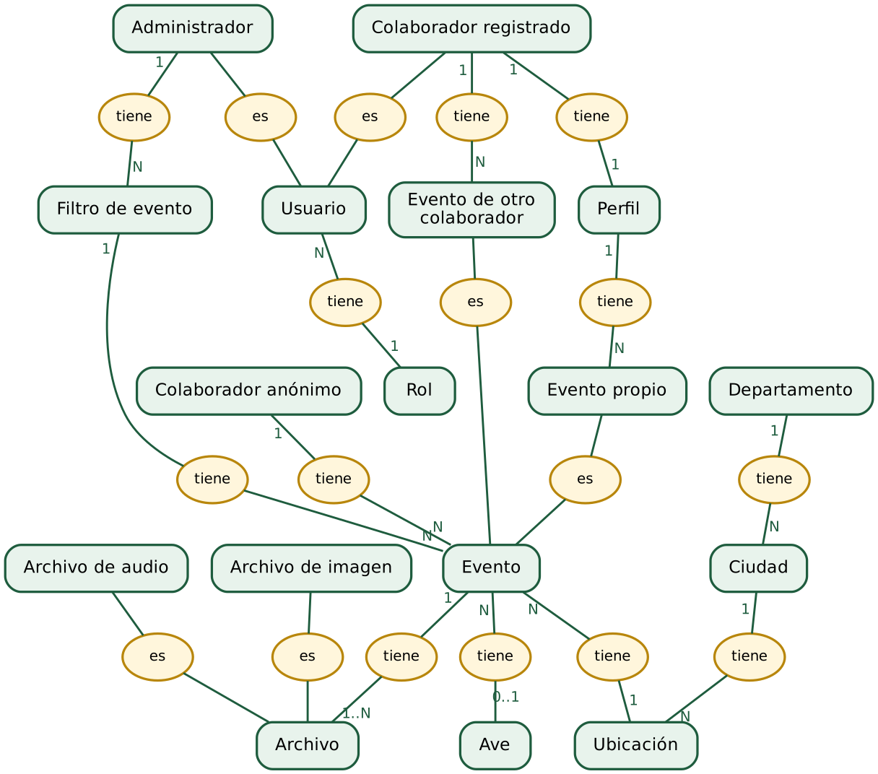
Figura 2. Esquema preconceptual del sistema
Lectura del esquema: un Usuario tiene un Rol, y tanto el Colaborador registrado como el Administrador son un Usuario. Un Colaborador anónimo tiene muchos Eventos, que registra sin autenticarse.
Un Colaborador registrado tiene un Perfil, y ese Perfil tiene muchos Eventos propios: desde allí puede consultarlos, escuchar sus audios y desvincularlos de su perfil. Además, el Colaborador registrado tiene Eventos de otros colaboradores, que puede consultar y escuchar, pero no modificar. Tanto el Evento propio como el Evento de otro colaborador son un Evento.
Un Administrador tiene muchos Filtros de evento, y cada Filtro de evento tiene muchos Eventos (por departamento, ciudad, ave y usuario).
Cada Evento tiene una Ubicación, uno o más Archivos y puede tener un Ave identificada. Un Archivo de audio (el que se escucha) es un Archivo y un Archivo de imagen es un Archivo. Por último, un Departamento tiene muchas Ciudades y cada Ciudad tiene muchas Ubicaciones.

2.7 Diagrama de casos de uso
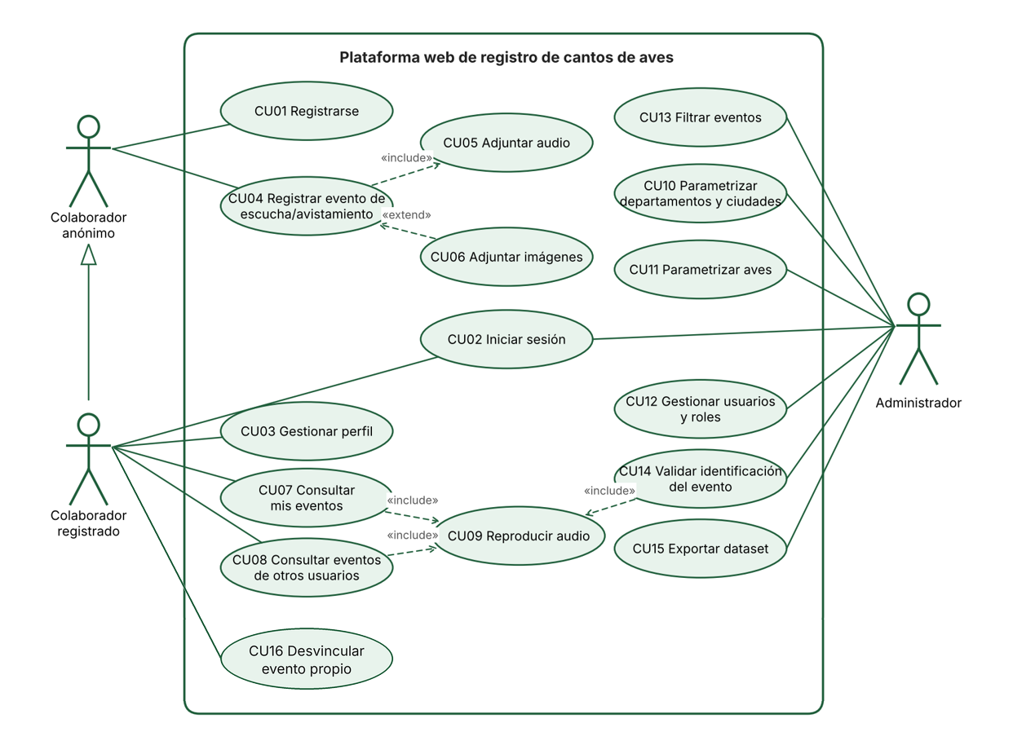
Figura 3. Diagrama de casos de uso del sistema
El colaborador registrado generaliza al colaborador anónimo (hereda sus casos de uso). El caso de uso CU04 incluye CU05 (el audio es obligatorio) y es extendido por CU06 (las imágenes son opcionales). Los casos CU07, CU08 y CU14 incluyen CU09 (reproducir audio). El caso CU16 (desvincular evento propio) es exclusivo del colaborador registrado y no modifica el contenido del evento.
Especificación del caso de uso CU04
Elemento | Descripción
Caso de uso | CU04 – Registrar evento de escucha/avistamiento
Actores | Colaborador anónimo, Colaborador registrado
Precondición | El actor ingresó a la plataforma. Los catálogos de departamentos y ciudades están parametrizados.
Flujo principal | 1. El actor abre el formulario de registro de evento.  2. El sistema carga los catálogos de departamentos y ciudades.  3. El actor diligencia fecha y hora, ubicación (longitud, latitud, dirección, descripción, ciudad y departamento), notas y nombre hipotético del ave.  4. El actor adjunta el archivo de audio (CU05) y, si lo desea, imágenes (CU06).  5. El actor envía el formulario.  6. El sistema valida los datos y los archivos, los almacena y confirma el registro.
Flujos alternos | 3a. Si falta algún dato obligatorio, el sistema muestra los errores y el actor corrige.  4a. Si el archivo no es válido (tipo o tamaño), el sistema lo rechaza y solicita otro.
Postcondición | El evento queda almacenado con su ubicación y archivos, asociado al usuario si estaba autenticado.

2.8 Diagrama de clases
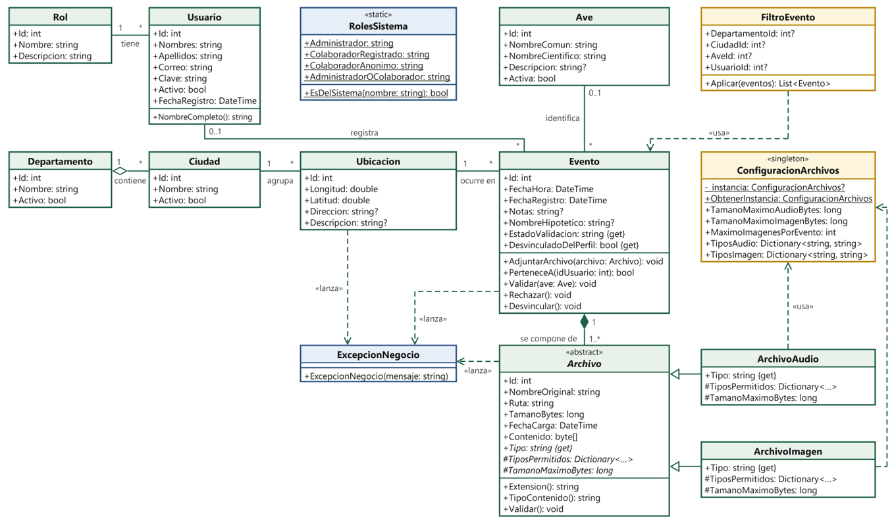
Figura 4. Diagrama de clases del sistema
Un Evento se compone (composición) de uno o más Archivos; ArchivoAudio y ArchivoImagen heredan de Archivo. Departamento agrupa Ciudades (agregación). FiltroEvento encapsula los criterios que el administrador usa para consultar eventos.

2.9 Diagrama de secuencia

Registro de un evento de escucha/avistamiento
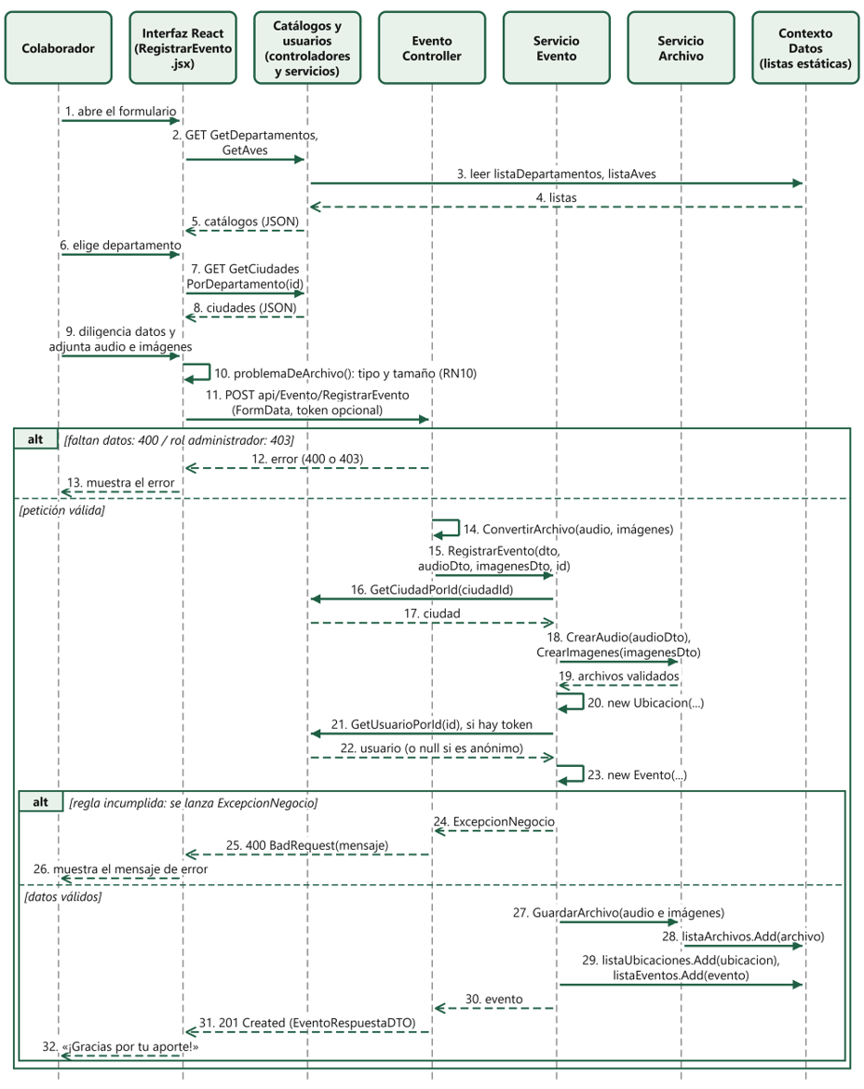
Figura 5. Diagrama de secuencia – Registrar evento (CU04)
Filtrado de eventos por el administrador
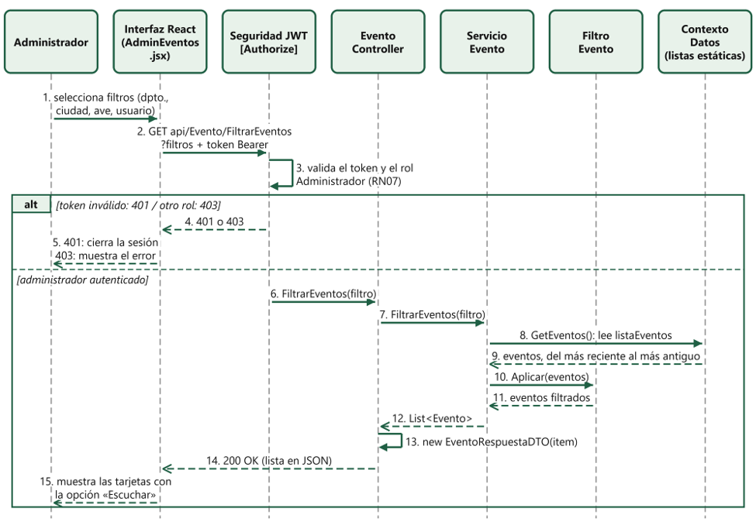
Figura 6. Diagrama de secuencia – Filtrar eventos (CU13)

2.10 Diagrama de actividades
El diagrama describe el flujo completo del registro de un evento, desde que el colaborador ingresa a la plataforma hasta que recibe la confirmación, distinguiendo las responsabilidades del colaborador y del sistema.
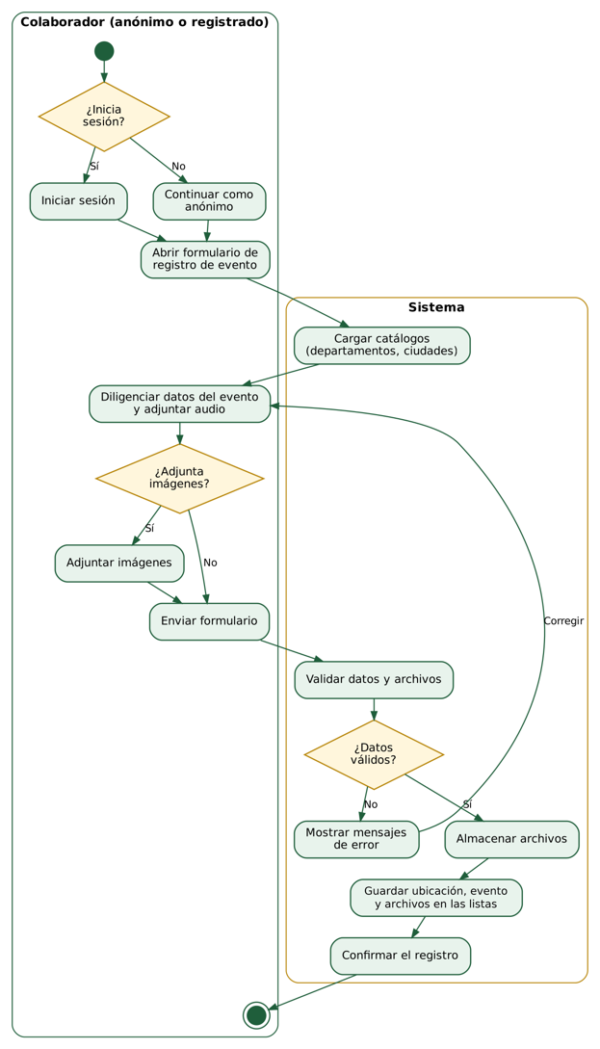
Figura 7. Diagrama de actividades – Registrar evento

